**EXMO. SR. PRESIDENTE DA CÂMARA MUNICIPAL DE SUMARÉ**

Indico ao Exmo. Sr Prefeito Municipal, e a ele ao departamento competente no sentido de providenciar urgente na manutenção das faixas na área de exame de CNH localizada próximo ao Cemitério Municipal.

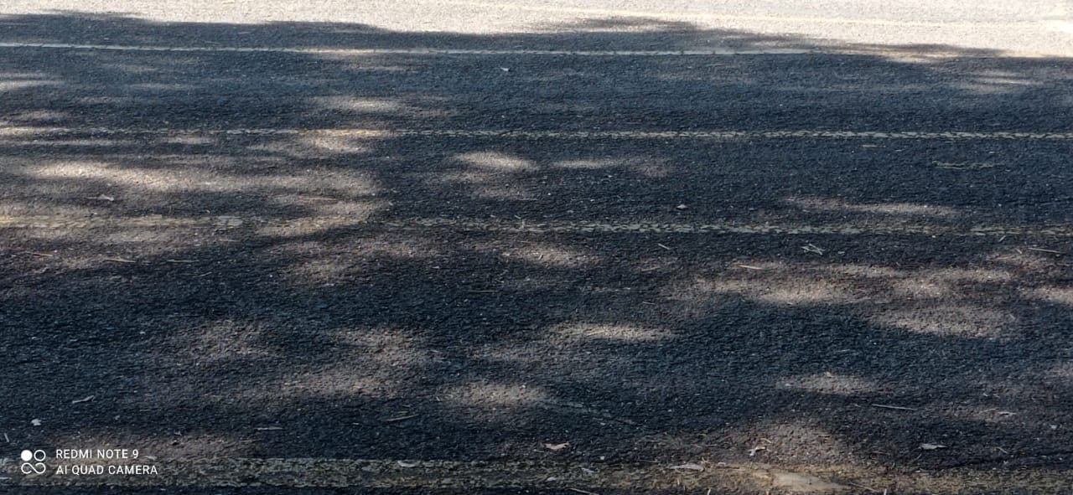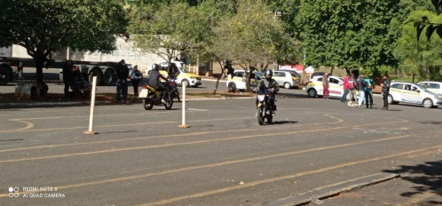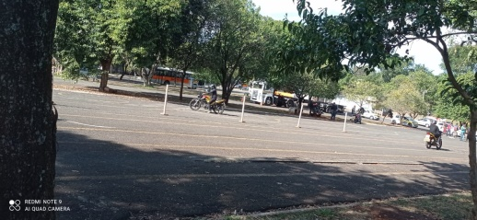

Indicação se faz necessária, pois visita em loco realizado por este vereador foi constatado a necessidade da manutenção da pintura do solo na área de exame.

Sala das Sessões, 21 de junho de 2021.

